上海海关学院开展2019年“平安度夏送清凉”慰问活动
连日来，热浪滚滚，天气持续高温，因工作需要仍坚守在工作岗位的教职工防暑降温及安全生产情况牵动着学校党委领导的心。为向各部门冒着高温坚守岗位的教职工表达敬意和关怀，推动各部门落实防暑降温措施，预防各类生产安全事故，确保教职工平安度夏，8月7日，学校工会组织开展了“平安度夏送清凉”高温慰问活动。
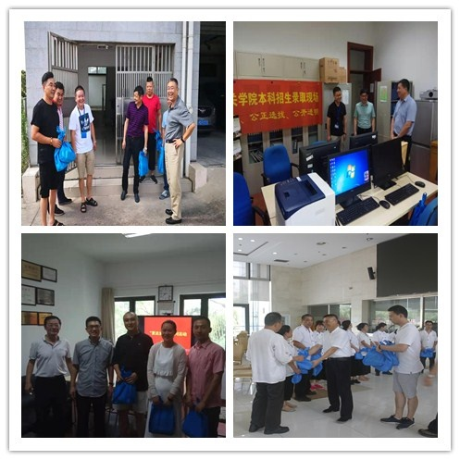
校党委书记唐庆涛、校长丛玉豪、党委副书记副校长陈晖、副校长李纳新分别到综保处、教务处（招生办）、党办、人事处、学生处、图书馆、财资处、海关法律系、海关与公共经济学院等部门专程看望慰问在岗的教职工，并送上毛巾、花露水、沐浴液等防暑降温慰问品，叮嘱大家要注意生产安全，注重劳逸结合、谨防中暑。同时要求工会等有关部门继续落实好高温慰问工作，进一步做好夏季高温天气下的安全生产、防暑降温和劳动保护工作，为广大教职工营造良好的生产生活环境。
工会
2019年8月7日

